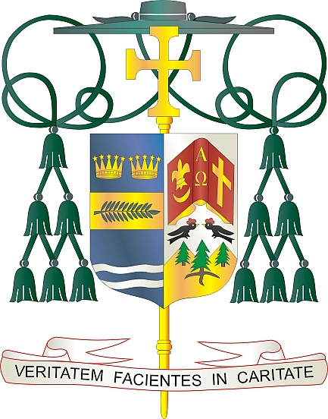

Office of  
THE BISHOP

9995 North Military Trail • P.O. Box 109650

Palm Beach Gardens, Florida 33410-9650

(561) 775-9595 Fax (561) 775-7035

## Diocese of Palm Beach

3 jiyè 2025

Chè sè ak frè nan Kris la:

Fen semèn pwochèn, 12/13 jiyè, pawas nou yo pral kolekte lajan pou sipòte sèvis sekou Katolik mondyal yo, revele lanmou Kris la bay moun ki viktim trafik, lagè ak dezas natirèl atravè mond lan ak isit Ozetazini, epi fè ministè ak rankont pastoral ki anrichi lafwa, ki chanje lavi yo.

Anplis ede moun ki gen bezwen imedya, asistans ou ede efò alontèm pou konstwi lapè nan rejyon ki te afekte pa plizyè deseni konfli. CRS travay pou satisfè bezwen imanitè debaz yo, pwoteje timoun vilnerab yo, reyini fanmi yo epi ankouraje lejislasyon ki reflete enpòtans fanmi nan sosyete a. Èd ou fè yon diferans pou anpil moun atravè lemond.

Mèsi paske w ap reflechi nan lapriyè sou fason ou ka sipòte koleksyon 2025 sa a. Pou aprann plis sou koleksyon an ak moun ki benefisye de li, tanpri vizite www.usccb.org/catholic-relief. Se pou Bondye kontinye beni w ak tout gras ak tout fòs, e se pou Manman nou ki toujou beni entèsede pou ou.

Avèk rekonesans pou jenewozite w kap kontinye epi ak tout volonte lapriyè m, se mwen menm

Sensèman nan Kris la,

Monsenyè Gerald M. Barbarito

Evèk Palm Beach

**REMAK POU KIRE YO: LI OBLIGATWA POU OU PIBLIYE LÈT SA A NAN BILTEN PAWAS LA KÒM YON MWATYE PAJ OUBYEN NAN YON PAJ ANANTYE NAN WIKENN 5/6 JIYÈ 2025 LA. KOLEKSYON AN PRAL FÈT 12/13 JIYÈ 2025. OU LIB POU LI LÈT LA POU PAWASYEN YO, AFICHE LÈT LA SOU REZO SOSYAL, AK SOU WEBSITE OU, ANPLIS AK ENPRIME L NAN BILTEN AN.**